**TÖL301G Formleg mál og reiknanleiki**

**Heimaverkefni 8**

**Hjörvar Sigurðsson**

Kóði:

# Athuga hvort talan sé frumtala.

def isGoldbachPrime (n):

  frumtala = True

  if (n < 1): return False

  for i in range(2, n):

    if (n % i) == 0:

      frumtala = False

      break

  return frumtala

x = -1

GoldbachsTheorem = True;

while (GoldbachsTheorem == True):

  x += 2

  GoldbachsTheorem = False

  for p in range(1, x + 1):

    if (isGoldbachPrime(p)):

      for i in range(0, x + 1):

        if ((2*(i**2) + p) == x):

          GoldbachsTheorem = True

if (GoldbachsTheorem == False):

  print(x)

Keyrsla:

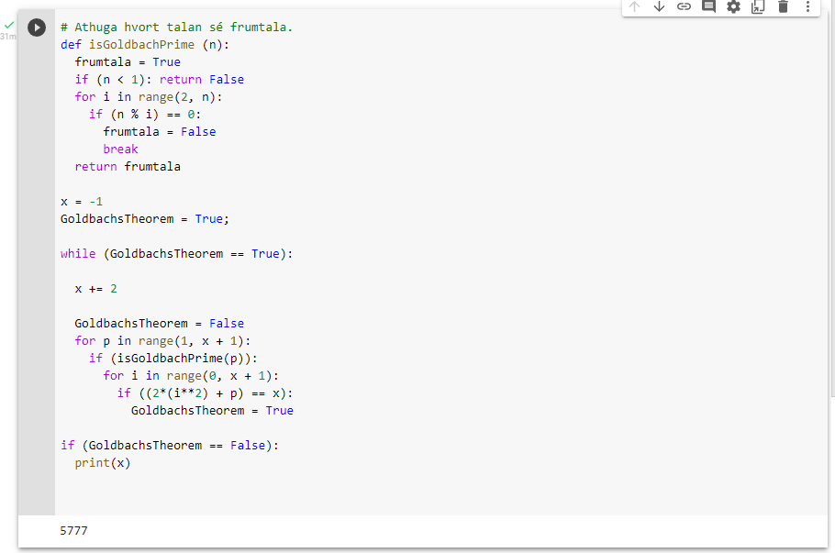

Svar:

5777

1. Ég nota þá staðreynd að DFA þekkir nákvæmlega mengið regluleg mál til þess að útbúa DFA, köllum hana RDFA, sem þekkir reglulegu segðina R.

Ég er þá með tvær DFA, A og RDFA.

1. Setning 4.5 segir að það að ákveða hvort tvær DFA þekki sama málið sé Turing-ákvarðanlegt. Með öðrum orðum, málið EQDFA,

EQDFA = {<A,B> | A og B eru DFA og L(A) = L(B)}

er Turing-ákvarðanlegt.

1. Þar með hef ég sýnt fram á að málið EQDFA,RS, eða EQDFA, RDFA sbr. skrefi i, sé Turing-ákvarðanlegt.
2. Ég útbý Turing-vél sem ítrar í gegnum öll ástönd staflavélarinnar P. Fyrir hvert ástand, S, útbýr vélin staflavél þar sem S er eina samþykktarástandið.
3. Í hverri ítrun er athugað hvort staflavélin sem Turing-vélin bjó til sé tóm, en við vitum að það er ákvarðanlegt sbr. setningu 4.8.
4. Ef að Turing-vélin býr til staflavél með samþykktarástand S þar sem staflavélin er tóm, þá vitum við að samþykktarástandið, S, sé gagnslaust þar sem eina útskýringin á því að staflavél með eitt samþykktarástand sé tóm er að samþykktarástandið sé þess eðlis að vélin fer aldrei í það, óháð inntaki.

Aðferð 1:

1. Skilgreining 4.14 skilgreinir teljanlegt mengi sem mengi sem er annað hvort endanlegt eða hefur sömu stærð og mengi nátturulegra talna, ℕ.
2. Skilgreining 4.12 segir að tvö mengi, A og B, séu af sömu stærð ef til er fall f: A -> B sem er bæði „one-to-one“ og „onto“. Slíkt fall er þess eðlis að hvert stak í mengi A samsvarar sérstöku staki í B, og sérhvert stak í B samsvarar sérstöku staki í A.
3. Finnum fall f: (p, q) ∈ ℕ x ℕ -> ℕ:

f((a,b)) = 2a3b

Þetta fall er bæði „one-to-one“ og „onto“.

1. Þar með hef ég sýnt að mengið A = {(p, q) ∈ ℕ x ℕ | p ≤ q} sé jafn stórt og mengi náttúrulegra talna, ℕ, en þar með er mengi A teljanlegt, sbr. i og skilgreiningu 4.14.

Aðferð 2:

Sjá meðfylgjandi mynd 4.1.

1. Ég byrja í (p,q) = (1,1), og tengi (1,1) við náttúrulegu töluna 1. M.ö.o. (1, 1) -> 1.
2. Næst hækka ég p um 1 og ítra í gegnum allar tvenndir (p, q) þar til p == q. Í hverri ítrun tengi ég tvenndina (p, q) við næstu náttúrulegu tölu. T.d. (1, 2) -> 2, (2, 2) -> 3, o.s.frv.
3. Ég endurtek skref ii endalaust.
4. Þar sem hvert stak í menginu A = {(p, q) ∈ ℕ x ℕ | p ≤ q} má tengja við sérstakt stak í mengi náttúrulegra talna, ℕ, þá hef ég sýnt að mengi A og mengi náttúrulegra talna, ℕ, sé jafn stórt samkvæmt skilgreiningu 4.12.
5. Þar sem mengi A og mengi náttúrulegra talna, ℕ, er jafn stórt, þá er mengi A teljanlegt mengi samkvæmt skilgreiningu 4.14.

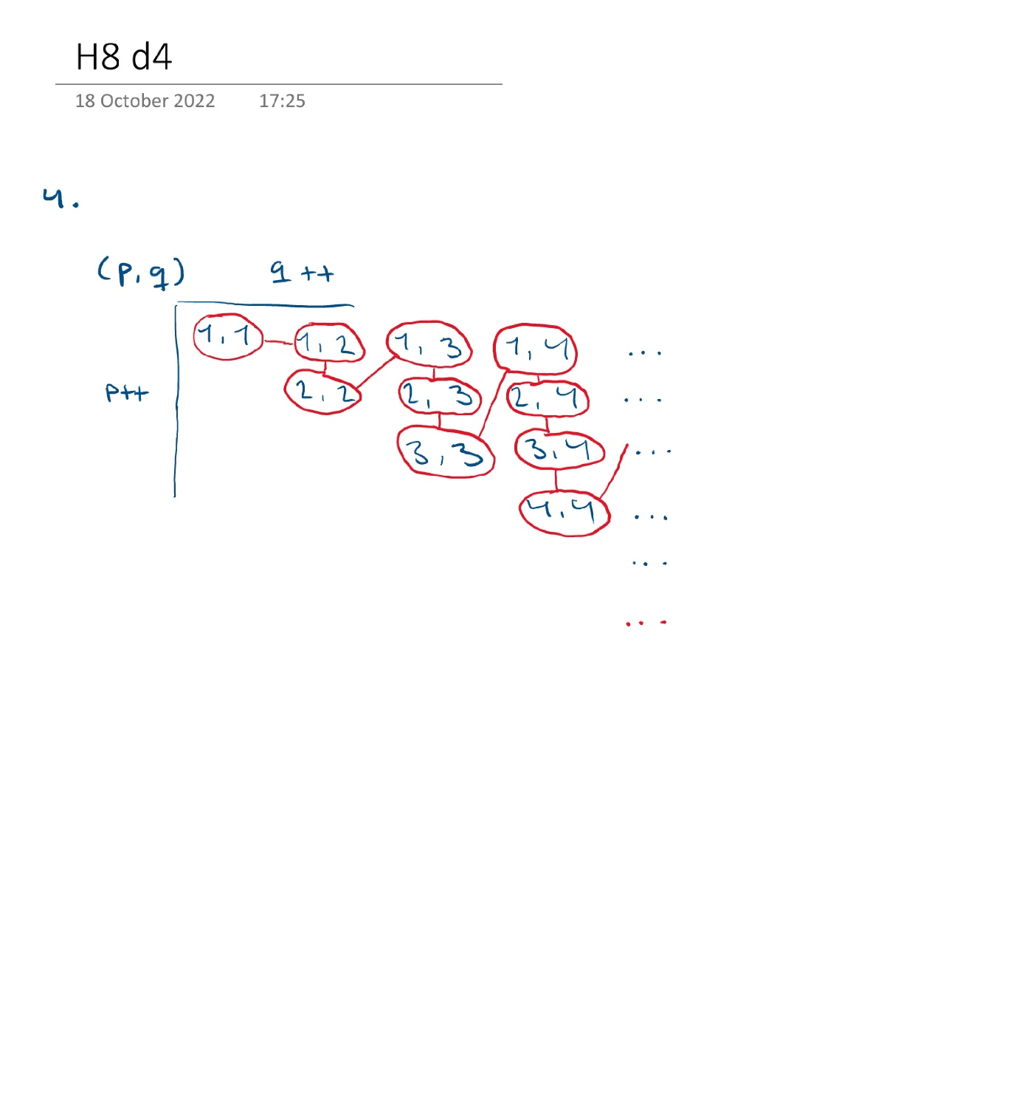

*Mynd 4.1.* Byrjað er í (1, 1), og síðan er fylgt rauðu línunni. Hver rauður hringur samsvarar sérstöku staki í mengi náttúrulegra talna, ℕ.

Sjá meðfylgjandi mynd 5.1 .

1. Ég byrja á lægsta mögulega fjölda talna eftir kommuna 0. Í þessu tilfelli er það tveir þar sem talan þarf að innihalda bæði 3 og 7 eftir kommuna.
2. Ég útlista allar mögulegar útfærslur á þeim fjölda talna eftir kommu sem tilgreint er í skrefi i, með því skilyrði að aðeins 3 og 7 koma við sögu. Hver útfærsla er pöruð við stak í mengi náttúrulegra talna, ℕ.
3. Ég endurtek endalaust skref i – ii og hækka fjölda talna eftir kommuna um 1.
4. Þar sem hvert stak í A, þar sem A er hlutmengi rauntalnanna milli 0 og 1 sem er þannig að framsetning talnanna í tugakerfinu inniheldur einungis tölustafina 3 og 7, má para við sérstakt gildi í mengi náttúrulegra talna, ℕ, þá getum við sagt að mengi A og mengi ℕ sé jafn stórt sbr. skilgreiningu 4.12.
5. Þar sem mengi A og mengi náttúrulegra talna, ℕ, er jafn stórt, þá vitum við að mengi A er teljanlegt sbr skilgreiningu 4.14.

Athugasemd: Ég gæti einnig farið í gegnum stökin á ská (e. diagonally) eins og lýst er í bókinni, en þar sem möguleikarnir eru endanlegir fyrir hvern fjölda talna eftir kommu, þá er það óþarfi.

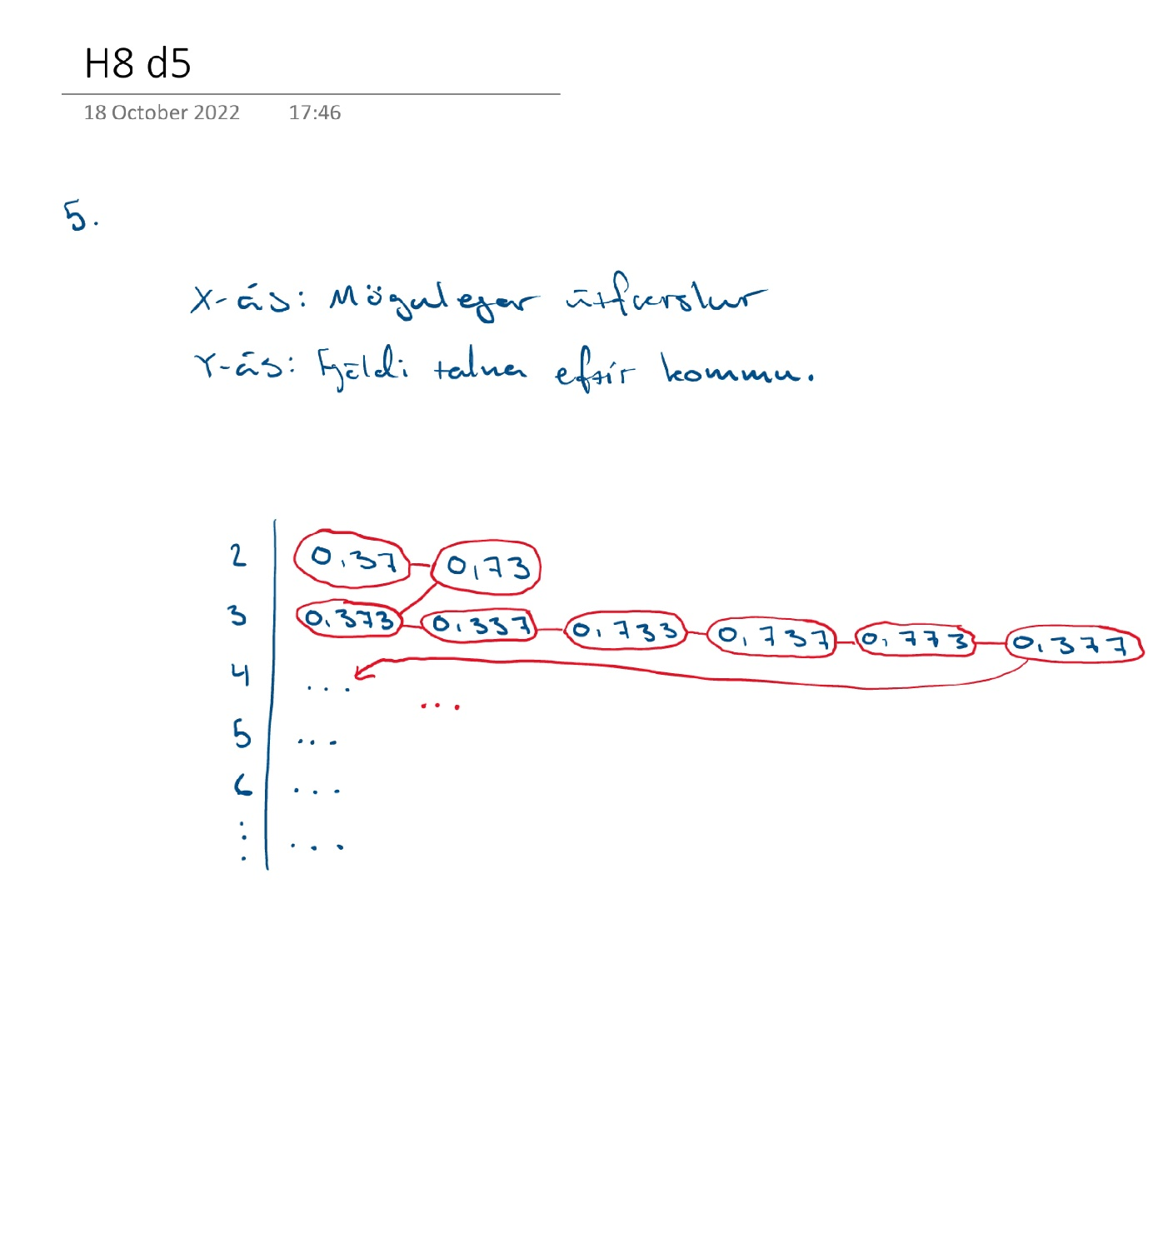

*Mynd 5.1.* Y-ásinn tilgreinir fjölda talna eftir kommu. X-ásinn útlistar allar mögulegar útfærslur þess fjölda talna eftir kommu. Byrjað er í 0,37 og fylgt er rauðu línunni. Hver rauður hringur í línunni samsvarar sérstöku gildi í mengi náttúrulegra talna, ℕ.